ニューゲームズオーダーの2020年。掘り起こし。
- 2020/01/31 08:42 午後
- 投稿者: Yoshida

気が付いたら2020年。の1月最終日ですね(笑)。どうもお久しぶりです吉田です。
B2Fやニューゲームズオーダーの近況とかね、いい加減お伝えして参ろうかなということで、よいしょとブログ更新することにしました。
最近のニューゲームズオーダー、どうなのか？
というと、それはつまり私が最近の日本のボードゲームを（商業に少なくとも片足置いた立場で）どう思ってるか、
について語ることになるわけですけども。
…うん、もう濁流(笑)！！
いや～。広がり過ぎてね。もちろんメリットもあるんですけども、「広がれば広がる程良い」なんてことは全く無いなと。
売れるゲームはより売れるようになっていて、それは勿論一面的には有り難いことなんですけども。
コヨーテにしてもペンギンパーティにしても、そして最近「売れてる方」に加わったもっとホイップを！にしても、
一つ一つ、是非遊んでいただきたいゲームですし、これらのゲームが広がっていっている手ごたえはしっかりと感じてます。
良いゲームを買ってもらって遊んでもらって、仕事になってる。本当に、嬉しいことです。
ただ、私達がお勧めしたいゲームはこの3つだけでは無いのでございます。無いのでございますが…、
これはあくまで私の体感ですが、「一握りの商業的エリートを除いた大方のゲームが、数年前より売れなくなってる」。
…うん。2020年になっても、依然道険しいですなあ(笑)。
要因は、やはり思うには、あまりにも沢山のボードゲームがあるからということでしょう。
そして情報の氾濫…と、その真偽、軽重の評価が難しいこと。ボードゲーム、作るのも売るのも遊ぶのも紹介するのも、
免許とかいらんですからねえ（かくいう私も無免許デベロッパーです）。
B2Fの店頭でボードゲームについてご説明する時、ド頭に
「率直に言えば、ご覧になった動画作った人、レビュー書いた人が、私より詳しいケースはあまり無いです」
と言ってしまうのが最近の常套句になっています(笑)。
（勿論すごく詳しい方がネットで発信されてるケースもあるでしょうが…率の話として）
youtubeに言われた気がしたり、インターネットに言われた気がしたりして、信憑性を強く感じてしまうのはわかるけど、
わたくしが説明したことの真偽を今スマホでググって確かめるのはあんまり良い手じゃないぞ！とか何とか(笑)。
店頭で、ボードゲームの話をバーッ、とさせていただくんですが（立川までいらした方ならお聞きいただいたことがあると思いますが）、
これはまあ、一つの目的として「私詳しいということでやってますので、その扱いで聞いていただけたら嬉しいです」
という自己紹介を兼ねていたりします。
「私国内のボードゲームジャンル内ですと結構有名です！」みたいなことをいけしゃあしゃあと自称していたり(笑)。
（とにかく平たく言うと…みたいなしゃべりを繰り返してきた成れの果てのフレーズ）
まあ…説明ははしょるけど、ちょっと私の話重く取ってみてください、ボードゲーム選びの上で、
というお願いをガガっとやってしまいます。まあ入口は、枯山水のプロデュースしましたとかいうのが結局一番早いわけで…。
とまあ、相変わらず目の前にいらしていただいた方相手にはなりふり構わず全力でやらせていただいているんですが、
（そして応じていただけている手ごたえは日々あり嬉しいことですが）、全体の広がりを考えるとどうしてもあるこの「焼け石に水」感。
面白かった、でも手に入らなくなったり棚の奥に入っちゃったりして、遊ばれなくなった面白いゲーム。
そういうのを復活させて皆さんのテーブルに出ていくように…と思ってやって参ったんですが、
今日の商業の環境にそのまんま沿っていくと、
自分達が取り扱っているラインナップの中でさえ格差を拡大させてしまいかねんわけでございます。
…と言う所に忸怩たる思いを改めて感じておりまして、それに対するテコ入れの準備として、
先日自社でのボードゲーム通販のサイトを開設させていただいたわけです。
https://ngoeshop.thebase.in/
ということですが、これは今の所一覧で並べただけの状態なので、これを一つ礎にして「掘り起こし」
をやってまいりたいなと考えているのが今です。
…10年やって、結局原点に立ち返った感じもしますが(笑)。
時が移り変わっても、自分がお知らせしたいようなボードゲームの魅力というものは伝わりづらいんだなあと思いますし、
伝わりづらいからこそ消費されずにある物なのかもしれないなあと思ったりします。
よいしょとやっていこう。ニューゲームズオーダーは2月決算で3月から新しい期なので、
そこを目標に新しい動きを始めてまいりたいと考えており、ます！お楽しみにね！

ニューゲームズオーダーは9日のワンフェスに出展致します（ブース3-31-3）。
- 2020/02/07 03:21 午後
- 投稿者: Yoshida

今週末、2月9日は幕張メッセでワンフェスが開催されますね！
https://wonfes.jp/
私吉田は立川で留守番なのですが、ニューゲームズオーダーはここの所毎回出展させていただいてます。
西山が作ったメタルフィギュアや3Dプリントの造形物、及びフロストグレイブ日本語版をはじめとしたミニチュアゲームの展示販売を行います。
普段ボードゲームを遊んでいる皆様には少々遠いイベントかもしれませんが、ミニチュアゲームや、
もしかしたらRPGのプレイヤーの方でもチェックされてる方はいらっしゃるでしょうか。
http://frostgravejp.thebase.in/
↑改めてご紹介しておきますと、上記が弊社運営のフロストグレイブの通販です。
フロストグレイブ、ア・フィストフル・オブ・カンフー、そして新たに発売した協力型ミニチュアゲーム、
レンジャーズ・オブ・シャドウディープのルールブックやミニチュアを発売中です。
加えてこれらのゲームに使用可能な輸入メタルフィギュアと、ご好評いただいている木製ダンジョンジオラマ、
「ウクライナダンジョン」各種も販売しています。
https://nsminiature.thebase.in/
↑そして上記が西山が造形している自社製メタルフィギュアと、弊社にて自社製造している3Dプリントフィギュアの通販ショップ、
「NSミニチュア（エヌエスミニチュア）」です。
西山は長年メタルフィギュアの自作を進めてきており、その一つの成果発表という形で、
今般ゲーム用のファンタジーミニチュアを各種製品化しているのですが、
加えて出てきているのが3Dプリンターにより製造（刷り出し）した建物やモンスターのフィギュアです。
3Dプリンターを使えばホビー・ゲームの製品が新しい形で生産できるのだ！
というのはどうもフィクションめいた話ですが、西山が研究を進め試験的に導入してきた3Dプリンターを用いて、
まだ小規模ではありますが、3Dプリンタによる製造物をダイレクトに製品として販売できるようになっております。
その一例が今回のワンフェスで販売する3Dプリントモデル「ヒーラーハウス」です。
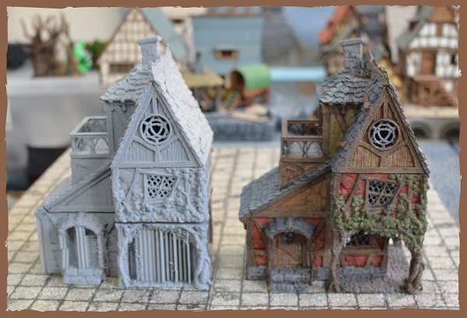
ここまでのクオリティの物が製造できるようになってきました！
こちら、未塗装キット（左）は1個5000円での販売です（塗装済みも限定数販売予定らしいです）。
…というところで、こういった模型製品を手に取ったことのある方からすると
「随分安いな！」とお感じかと思いますが、これは3Dプリンターでの製造の一つの効用で、
従来のプラモデル等で必須の「金型」が無く、また3Dプリンターと3Dデータ（あと1日単位での刷り出し時間）があれば、「1個から」製造可能です。
ラインから大量の製品がボンボンと製造されてくるようなイメージでは無く、3Dプリンタを四六時中動かして、
半日に1個とか、1日に1個とか、そういったスピードでの生産にはなるのですが。
一つの物の販売数が限られるホビー製品との親和性は潜在的に非常に高い。完全にオンデマンド生産ですから、在庫が余ることがありません。
加えて、現在西山が海外3Dデザイナーとの契約で3Dモデルの販売権を取得しているわけですが、
買っているのは権利とデータだけ…というところで、海外デザイナーが作った立体物を販売するのに「輸送」という過程がありません。
地球の裏側で作られた3Dモデリングデータが東京立川で刷り出されているということです。
当初は3Dプリンターの運用にハードルもあり、印刷が止まったり、品質が安定しなかったり、
といったことも頻発していたのですが、研究の結果ここの所進展が見られ、現在かなり安定したペースで製造を行えております。
デスクトップ・パブリッシングならぬデスクトップ・ファクトリーといた趣きで、
西山が選出した数万円の3Dプリンターとデータ、数百円～数千円の刷り出し素材（フィラメント）から、
一般販売に充分耐える品質のプラモデルが生み出されて行っている状況は、はたから見ていて「何かすごい」。
西山が「使い道わからんけど試しに導入してみる」と言って7万円くらいの3Dプリンターを購入していじりはじめてから数年経ってますが、
ここに来て商用利用に半歩にじり寄ってきております。
今の所模型、およびミニチュアゲーム物品への利用、ということを念頭にしておりますが、
これはそのうち間違いなくボードゲームのコンポーネント作りにも絡んでくるだろうと予感してしております。
（サンプル製造とかには既に利用しているわけですが、刷り出した立体が直接製品に入る、といった意味でです）
加えてこういったミニチュアやジオラマ等を用いた卓上ゲームの存在感は今後増していくことになるのだろうなとも。
現在弊社のミニチュア系商品をご購入いただいている方でも、もとはボードゲームをやっていて、
こちらにも興味があったという方は少なからずいらっしゃいますし…、
内容物にミニチュアが入ったボードゲームがお好みの方であれば、もう一歩足を延ばしてみようか、
というお気持ちの方もいらっしゃると思いますので、そういった道を整備してまいりたいなと一同考えております。
ご興味ある方は、よろしければ今週末のワンフェスにおいでになってみてはいかがでしょうか、
あるいは弊社通販サイトをご覧いただいてみたはいかがでしょうか、というお話でした。

3月26日営業時間短縮のおしらせ
- 2020/03/24 03:59 午後
- 投稿者: Yoshida

3月26日（木）につきまして、ビーツーエフゲームズ店舗は17時閉店の短縮営業とさせていただきます。
ご来店の際はご確認をお願い致します。

ニューゲームズオーダーの近況をご報告します。
- 2020/03/27 02:40 午後
- 投稿者: Yoshida

皆様ご存知と思いますが、コロナウイルスの流行拡大に伴いゲームマーケット2020春の開催を自粛する、
との発表が主催者様より先日ありました。
主催者様、出展者様、参加者の皆様をはじめ、各方面でご対応に追われている皆様におかれましては、心よりお見舞い申し上げます。
と、若干距離感のある物言いになってしまいますのは、このゲームマーケット一つをとっても、
ニューゲームズオーダーの損害は比較的軽微であるからです。
私どもも、このゲームマーケットに向けて3つの新製品の準備を進めておりました。
ただこれらの販売については、ゲームマーケットの開催が無いのであれば、一般流通や通販で問題無く発売できますので、
（滑り出しの売れ行き鈍化の可能性は若干ありますが）商業的に大きなダメージとなる見込みはありません。
3品目中2品目については海外で生産中のため、そちらでの生産に滞りは無いのか…という懸念も残っているのですが、
今の所遅延の連絡は無く、生産完了が間近な状況と認識しています。
同じく海外生産している駒のタチキタの製品につきまして、空輸便のキャンセルがあり、
若干の滞りはあったのですが、これも先日無事着荷しています。
そしてこれはニューゲームズオーダー、駒のタチキタ、
さらに新たに立ち上げた3Dプリントミニチュア部門であるNSミニチュアも含めてなのですが、
直近では売り上げは落ち込んではおらず、むしろ好調な状況です。
特にこのところは一部の主力製品が予測を上回るペースで売れており、適宜増産は行っているのですが、
若干の品切れ期間が生じてしまう懸念の方を持っております。
販売、生産両面において、4月以降はどうなるのか…という点については不透明なのですが、
少なくとも現時点においてはニューゲームズオーダーは堅調に営業できております。
ですから可能な限りこれを続けてまいりたいと考えております。
今後の予定としましては、差し当たり、本日夜に「駒のタチキタ」の新製品を発売する予定です。
春のゲームマーケットは開催されないこととなりましたが、次回以降またゲームマーケットは行われるわけですから、
皆様の今後のゲーム作りにお役立ていただけるアイテムを提案させていただきます。
またボードゲーム新製品につきましては、生産完了の報を受け、輸送を行い、販売開始を確約できる状態にできたものから随時発表し、
販売を始めさせていただくつもりでおります。
具体的にはゲームマーケットが行われるはずであった4月下旬～末以降となるはずです。
不要不急の外出は控えて、といった話になりますと、屋内で家族だけで、少人数で、という娯楽が求められる状況かと思います。
そういった状況では、私達が取り扱っている卓上ゲームはむしろ、注目も需要も高まるのかもしれません。
もちろん卓上ゲームには距離を詰めての会話などを伴いますから、
近親者同士で遊ぶ際にも感染症予防については十分にお気を付けいただければと思いますが、
その上で、是非引き続きゲームをお楽しみいただけましたら幸いです。
私どもとしましては、通常通り仕事を続けられている現状に感謝しつつ、
皆様に新たな楽しみをもたらせるよう、引き続きゲームをお届けして参ります。
以上です。今後ともご愛顧の程よろしくお願い申し上げます。

B2Fゲームズ店舗休業のおしらせ
- 2020/04/04 06:33 午後
- 投稿者: Yoshida

新型コロナウイルス流行への対応として、当面の間B2Fゲームズ店舗は全日休業とさせていただいております。
・現在ニューゲームズオーダーのボードゲーム製品については以下のサイトで通信販売しています。
https://ngoeshop.thebase.in/
・フロストグレイブ、レンジャーズ・オブ・シャドウディープ等海外ミニチュアゲームの関連商品は以下で通信販売しています。
https://frostgravejp.thebase.in/
・自社製メタルフィギュア、3DプリントフィギュアについてはNSミニチュアで通信販売しております。
https://nsminiature.thebase.in/
上記でのご購入をご検討いただけましたら幸いです。

フードチェーンマグネイト拡張【ケチャップ】日本語版、先行予約受付のご案内
- 2020/04/21 05:42 午後
- 投稿者: Yoshida

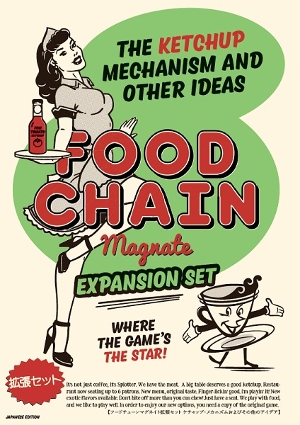
新製品のお知らせです。
弊社にて発売中の長時間ボードゲーム「フードチェーンマグネイト」につきまして、
拡張セット【ケチャップ】が昨秋のエッセンで発表されました。
こちらの日本語版のリリースはあるのかというお問合せを多数受けておりましたが、この度こちらを5月に発売させていただくことになりました。
これに伴い、ニューゲームズオーダーの通販サイトにて以下4品目の先行予約を受付致します。
https://ngoeshop.thebase.in/
●フードチェーンマグネイト拡張【ケチャップ】日本語版 税抜12000円
※これ単体では遊べません。新規に遊ばれる方はフードチェーンマグネイト本体をご入手ください。
●拡張【ケチャップ】対応汎用カード立て 税抜3000円
基本の発売時にも数量限定で発売しました木製カード立てを拡張用にもご用意しました。
こちらのカード立てには刻印等は無く、ハーフサイズのカードであれば汎用でご利用いただけるものとなります。
拡張ルールの組み合わせにより必要なスロット数が変わりますので、
ハーフサイズのカード立ての2個セットとさせていただきました。
※一次予約のみで販売終了となる可能性がございます。
●フードチェーンマグネイト拡張【ケチャップ】カードのみのセット 税抜4000円
基本の際にも販売致しましたが、既に海外版のケチャップをご購入済みの方向けです。
日本語版カードのみご入手されたいという方はこちらをご注文下さい。
●フードチェーンマグネイト基本セット用カード立て（復刻生産品） 税抜3000円
こちらは以前数量限定で販売しましたフードチェーンマグネイトの基本セット用カード立てです。
今回の拡張生産に伴い一時的に再生産可能となっておりますので、前回入手できなかったという方はこの機会にご注文下さい。
ほぼご予約数のみの限定生産予定となりますので、ご入用の場合はお忘れなきようよろしくお願い致します。
※一次予約のみで販売終了となる可能性がございます。
上記4点につきまして、本日より「4月末日まで」第一次予約を受付致します。
ご予約締切後、5月中、製品の準備完了次第、ご予約者様に（ご注文をいただいた先着順に順次）お品を発送します。
5月1日以降のご注文については第二次予約となり、一次予約分の全数発送完了後の出荷となりますので、
速やかにご入手されたい方は4月中できるだけ早いご注文をお願い致します。
（第二次予約の締め切りについてはただ今検討中です）
二次予約分の出荷完了後のケチャップ製品の残数については、
ボードゲーム専門店様をはじめ一般出荷を予定しています。
本製品は初回生産のみの契約となっているため、品切れ時も原則的に再生産は行いません。
拡張セットのため「遊ぶために必須」というものではございませんが、愛好者の皆様におかれましては是非この機会にご購入をご検討ください。
－－－－－－－－－－－－－－－－－－－－－－－－－－－－－－－－－－－－－
さて今回のフードチェーンマグネイト拡張、本体より価格が高いという状況です。
ご存知の方ならご納得と思いますがスプロッター社製品のため、拡張ですが箱も基本と同一サイズですし、
非常にボリューム感のある内容になっております。
本製品については「そもそも本当に日本語版を出すのか（採算的に出せるのか）…」
という点で社内で検討していたのですが、総合的な判断として、
何とか辻褄を合わせてリリースさせていただくことにしました。
理由としては、日本語版は海外版と異なるハーフサイズのカードを採用しており、
継続して日本語化して欲しいというご要望が強かったため、というのが大きくございます。
ただ、率直に申し上げまして本製品の採算性はやはりよろしくない為、
継続的な供給は不可能という判断に達し、「初回生産分のみの販売」とさせていただくことになりました。
私どもとしては、すぐにご購入を決めていただければある程度問題無くご入手頂けると
見積もった数量の生産を予定しておりますが、後々にはご入手が難しくなるかもしれません。
是非この機会にご入手ご検討下さい。
－－－－－－－－－－－－－－－－－－－－－－－－－－－－－－－－－－－－－
お察しの方も多いかと思いますが、本製品は本来春ゲームマーケットで発売予定でした。
本製品は駒等については原語版メーカーより取り寄せておりますが、多くの内容物は国内で生産しています。
今般の新型コロナウイルスの感染拡大に伴い生産での難しさがあり、
また特に最終工程のアセンブルの人員の確保が難しい状況…ということではございましたが、
弊社内製で行えば何とかリリースには漕ぎ着けられる、という結論が出ましたので、
本日発売を発表させていただきました。
今後も可能な限り、新製品のリリース、ラインナップ製品の再生産を進め、
皆様のおうちでの楽しみのお役に立てればと思いますので、今後ともご愛顧のほどよろしくお願い致します。
フードチェーンマグネイトでなお飽きたらない重篤なボードゲーマーの皆様のご注文をお待ちしております(笑)。

台湾発のボードゲーム「電力世界」日本語版を発売します。
- 2020/05/16 07:58 午後
- 投稿者: Yoshida

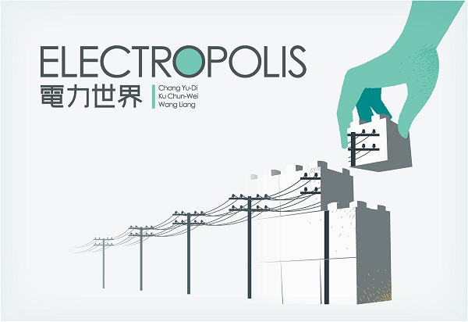
ニューゲームズオーダーの新製品としまして、この度ボードゲーム「電力世界」日本語版を発売します。
価格は税抜4500円（税込4950円）です。プレイ人数は2～4人、プレイ時間約60分の中量級ボードゲームです。
－－－－－－－－－－－－－－－－－－－－－－－－－－－－－－－－－－－－－
と、さらりとご紹介しましたが…いかがでしょうか？皆様の反応はいくつかに分かれそうですが、
このゲームを既にプレイ済の方は「あ～、なるほどね、分かる！」となりそう。
「NGOはめちゃくちゃ好きそうだよな、あのゲーム！」と(笑)。
一方には「電力世界？電力会社なら聞いたような…」という未見の皆様もたくさんいらっしゃると思いますが、
そんな中でも昨秋のゲームマーケットにいらしていた方ならば「パッケージには見覚えがあるような？」
とお感じかもしれません。
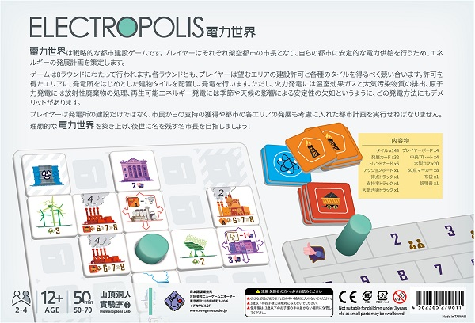
http://www.newgamesorder.jp/games/electropolis
電力世界は、台湾のホモサピエンス・ラボというグループが作ったボードゲームで、
ゲームマーケットには出版元であるTBD（台湾ボードゲームデザイン）が昨年売りに来ていたゲームです。
台湾のボードゲームと言いますと昨今界隈で「暴れまわっている」と表現するのがしっくり来るくらい元気で、
何といいますか「青春時代を謳歌している」印象。
欧米産に飽き足らなくなったボードゲーマー達が台湾をはじめとした若々しいアジア産に飛び付いている、
という風景は（ボードゲームの流行の行きついた一角では）少なからず現出しているのですが、
そういうガッツ溢れる愛好者の方々が発見した特上の掘り出し物、それがこの電力世界です。
…という説明で大体合ってるかな？
電力世界の現物が最初に私たちの所に来たのは昨年の夏でした。
というのも、台湾で開催されているボードゲームイベント「月光卓遊節」（ざっくり言うと台湾のゲームマーケットですね）
に沢田やB2Fによくいらっしゃる皆さんが昨年訪れて、戦利品として持ち帰ってきた中に電力世界もあったからでした
（そのイベントの開催はたしか6月末でした）。
立川で初めて遊ばれた際、自分は仕事をしながら横から様子を眺めていたんですが（最近よくある形…）、
その場の全員が「これは凄い」という（酸いも甘いも…という古ゲーマーなのでなかなか普段しないような）
大きな反応を見せたので、その時点で「お、特賞引きましたか」という第一印象でした。
自分としては「大物来たなら、無理せず自分も遊ぼうとしなくても、そのうち遊ぶ機会が来るでしょう」
と頭にはしっかり入れつつ未プレイのままいたのですが、そうした所ゲームマーケットの現場で
「電力世界、台湾のブースに来てる」という話になったのです。
自分はもちろんニューゲームズオーダーのブースでしゃかりき働いてたので、他の人に「買っておいて！」
と頼み、ついでに「ブースの様子どうだった？争奪戦起こってないの？」と聞くと、
「いや、どっちかっていうと空いてた…自分らが連続で電力世界買ったらすごく喜ばれたもの(笑)」という。
最近の傾向で、その場に大物が来ていても、噂が立って流れができるまではホント無風。
こういう風景は昔から無くは無かったですが、近年特に目立つようになった印象です。
タイトル数が多過ぎるし、どのゲームの売り手も売り文句は並べますから、ホント判断は難しいんだとは思いますけども。
初めて目にした際に「まあ慌てるな」と遊びもせず、ルールにも目を通さず、という姿勢だったのは、
もちろん近年のボードゲームタイトルの獲得競争が激しいという前提があるからで、
そこまで目ぼしい物であれば既にどこかの企業が契約している可能性も高い、
まだその段階で無くても秋ゲムマに噂が轟けば早晩そうなるでしょう…、そうなれば敢えてNGOの仕事にしなくても、
自分達には自分達の仕事が沢山あるわけだから！という立場に立ったものでしたが、
19秋ゲムマの現場でもその状況、ということで、「とにかく1回やって、それ次第では、うん」と、考えを改めました。
ここまで敢えて語らず飛ばしてますが、当然ながら一部マニアの間では電力世界は絶賛の評判が回っており、
既に天下取ったみたいなムードも隅では漂っていたのですが(笑)。
10年も前のゲームマーケットと違い、とにかくそういった評価や名声といったものがなかなか全体には浸透していかない、
というのが昨今の状況です。
ユーロボードゲームの愛好者の皆さんはゲームへの造詣を年々深めているはずですし、人数も（おそらくは）増加して行っている。
しかし全体の人数からするとどんどん少数派になっていっている（全体数が激増したから）、
影響力も低下しているのではないかな…、というのが、以前から語っている自分のざっくりとした感覚で、
その見方は今回の電力世界を取り巻く風景でも補強されることになりました。
「電力世界、すごいゲーム来た！」と気付いている人たちと、「電力世界？何？」という人たちの距離の隔たり。
ホントに我々、少数派になりましたよ(笑)。
同じゲームマーケットの会場にいて同じ空気を吸っているようで、以前のような一体感を求めるのが難しくなったことには、
やはり一抹の寂しさはありますが…まあこれも時の流れですから、そんな懐古を言っても仕方が無いですね。
ともあれゲームマーケット秋が終わり仕事もひと段落したので、自分もやりましょう電力世界、と初プレイしました。
…その日にホモサピエンス・ラボに一報入れました。「日本語版、予定無ければ弊社からいかがですか？」と。
聞いてたからそうなんだろうとは思ってたけど、実際遊んでみると、本当に凄いゲームでした。
その日言った感想としては「完全にドイツを過去にしたな…」と。
「これからはボードゲームといったら台湾が先進国ってことでいいんじゃないか」とも言った(笑)。
他の人が作った（製品にしたという意味での）ボードゲームでここまで「凄い」と思ったのはちょっと前に記憶がありません。
総合力という点で、こんな心技体整ってるボードゲームはそうそう出来るものではないからです。技術と運があります。
ホモサピエンス・ラボという、失礼ながら自分は知り及ばなかったグループがいきなり世界一みたいなボードゲーム出してきおる。
台湾どうなってるの！
未プレイの方もルールはNGOウェブサイトでご覧いただければと思いますが、内容としては非常にベーシックで、
「見たことない！」みたいな大仕掛けは基本的には無いんです。
駆け引き、ジレンマのコアの部分は「エル・グランデ」を継承している。「もっとホイップを！」的な思考も働く資源の分け合い。
先行する傑作「電力会社」が確立させた発電所と燃料の関係性も、てらいも無く使っている感もある。
手番順を争いながらタイルをもらい、自分の街のボードに発電所タイルを置いて埋めていき、
それに応じた燃料タイルも確保してたくさん発電するとゲーム終了時に点になります、でも環境破壊に気を付けて…、きわめて普通。
ただ、とにかくクオリティが高い。ルールが分かり易い。アートワークが良い、それでいて視認性も良い。
全てが素晴らしく適切に統合されている。
昨今のほとんどのボードゲームができてない、というか辞めてしまったのかもしれない、
ユーロボードゲームの王道の作り方をスパーンと全うしている。
やっぱり魅力の根底にあるのは、このゲームを作っている人たち自身が楽しんで作ったのだろうと満面に感じられることですね。
ボードゲーム作りに全く飽きてない。「こうしておけばいいんでしょ」みたいなのが無い。お仕事感が無い。若々しい。
面白いボードゲームを作りたいという気持ちの純粋さに着想と技術が伴ったらこうなるのかな、と思います。
…と、いうことで、率直に申し上げるとコスト面ではなかなか簡単でない（利益的には薄い）と言う部分があるのですが、
でも多少なりともこのボードゲームの日本での普及にも貢献させていただいた方がいいだろう、ということで、日本語版をご用意しました。
販売価格も、あちらが付けていた4000円台を何とか保っておこう、という設定です。
（自分達が付けて良ければもっと上げますが…致し方ないところです(笑)）
生産はあちらに全て任せているので、自分達の仕事はローカライズして流通、ということです。
日本語ルールについても、先方が既に用意して添付していたルールは8割がた使えるものだったのですが、
ニューゲームズオーダーから出すという事で用語の微調整や明確化と、あと大きい所ではカードテキストを全て日本語にしています。
原語版を持っている方が敢えて買い直す程では無いと思いますが、どちらか選べるということならこの日本語版をお選びいただくのが良いのではないかと。
本当に、今日広がって活況を呈しているボードゲームの「中心」にあるのはこれ！
って言ってしまいたいほど、堂々たる正統派の魅力を持ったボードゲームです。
そんなに生産数を用意できたわけでは無いのですが、願わくばたくさんの人に遊んでいただきたいですね。
初回生産数くらいあっという間に売り切れるくらい売れて欲しい。利益を上げたいというより、それ位のゲームだと思うからです。
「見かけたけど」「面白いらしいという噂だけは小耳にはさんでたけど」という方は多いのでは無いかと思いますので、
よろしければこの機会に触れていただけましたら幸いです。ボードゲームというのは、こういうもの。絶対、損はさせないよ！

カードゲーム「探偵稼業」を発売します。
- 2020/05/24 08:45 午後
- 投稿者: Yoshida

確か少し前のブログで、ゲームマーケット向けにゲームの新製品を3種用意していた、と申し上げておりました。
フードチェーンマグネイト拡張、電力世界、そしてもう一つ、ということで…。
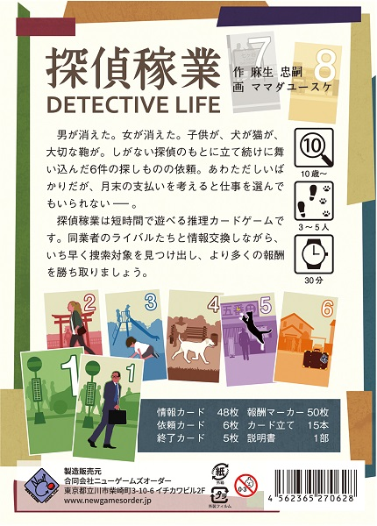
http://www.newgamesorder.jp/games/detectivelife
春のラスト1個がこちら、「探偵稼業」になります。
麻生忠嗣さん作のプレイ時間30分、3～5人用のカードゲームです。
アートワークは今回もママダユースケさんにお願いしました。
価格は税抜2000円（税込2200円）となります。
－－－－－－－－－－－－－－－－－－－－－－－－－－－－－－－－－－－－－
こちらのタイトルに聞き覚えの有る皆様…、お待たせしました！
お待たせ致しましたーーーー！
本作は、第2回東京ドイツゲーム賞で弊社がパトロネージュと共にニューゲームズオーダー特別賞とさせていただいた作品です。
…第2回東京ドイツゲーム賞。振り返りますと、開催したのは2016年！いやー。本当に、お待たせ致しましたとしか言いようがございません。
作者は麻生忠嗣さん…ということで、ご記憶の方もいらっしゃると思いますが、第一回の同賞にて「曼荼羅」を出品され、
やはりニューゲームズオーダー特別賞を受賞した方です。
曼荼羅は本当にアタマ煮えるかなというくらい難しい長時間ゲームで、我々に忘れ難い衝撃を与えた作品でしたので、
第2回の一次審査の際、ご応募いただいた多数の書類の中に麻生さんの名前を見つけた時は「あれ、麻生さんまた応募してきてる！」と驚きました。
曼荼羅を作って、次に応募してくるゲームってどんなのだろう？と興味を持って応募書類を確認した所、
それは2時間級のゲームであった曼荼羅とは対照的に、30分で遊べる短時間のカードゲームでした。
ルールがシンプルすぎて、正直「…これで面白くなるものなのか？」という気持ちにもなったのですが、
ともあれこれは実際に遊ばせてもらわなければ、と、一次通過を即断しました。
そして、二次審査にてお送りいただいたサンプルを遊んだところ…、面白かった。
面白かったし、もう一つ言えば新しさを感じるゲームでした。
無数とも言って良い程に多くのボードゲームが出版されてくる今日にあって、
シンプルなのに新しい、新鮮な面白さを持ったゲームというのは間違いなく貴重です。
それを私たちが行っている賞に応募していただいた以上、これは何とかして皆さんに遊んでいただかなければ！
…と決意してから、出版に至るまで早4年以上の時が経ってしまった理由を以下にご説明します(笑)。
端的に申しますと、こちらのゲームは製品化が非常に難しかったのです。
「え？シンプルなカードゲームでしょ？NGOはフードチェーンマグネイトとか出してるんだから、比べれば造作もないのでは？」
とお感じの方も多いと思うのですが。
ルールをご確認いただければすぐにわかるのですが、こちらのゲーム、メインの用具は48枚の情報カードです。
探偵となった自分達が捜索する6種類のターゲットが描かれており、その背景は街の8つの場所になっている。
全く同じカードは1枚も無く、捜索対象6種×場所8種で48枚、ということなのですが、…このゲーム、
プレイヤーは開始時に情報カード3枚を手札として受け取り、ゲームを通じてこれらを全て「カード立てに立てておく」必要があるのです。
メジャーな所で言えばラミーキューブのような感じですね。
そして手番が来る度新たにカードを1枚引いてはまたカード立てに立てる…ということで…、たくさんのカード立てがいるんです。
1人3本いる、と麻生さんからも指定がありました。5人まで遊べるゲームですから…15本！
しかもこのゲーム、手札の情報面が自分に見えるようにカードを立てる必要があるだけではなく、
背面（捜索対象は描かれておらずカードの示す場所だけが描かれている）を公開情報として他のプレイヤーに常に明示しておく必要がある。
だから、カードは寝かせたり寄りかからせたりせず垂直に立てて、どちらの方向からもカードが見え易くなければならない！
もうこの時点でお分かりの方も多いかと思いますが、この探偵稼業の実情、製品としては非常に不吉な予感に繋がります。
ゲーム内容としては申し上げた通り30分の気軽なカードゲーム、内容物のメインはカード約50枚、なのですが、
言わば「脇役」の用具にあたるカード立てがめっちゃ沢山要る上に、クオリティも大事。
そしてカード立てはかさばる。馬鹿正直に入れたら箱はでかくなる。コストも上がるから値段も上がる。
そしてゲーム性を考えると、「カード立てを省略してリリース」は不可能。
麻生さんに送っていただいたサンプルの時点で情報カードはミニサイズのカード（というよりはタイル）の形をしていましたが、
これはもっともな形で、何故ならゲームプレイ時の取り扱い上、大きなカードにすればするほど必要なカード立ての数が増大して行ってしまう。
カードはミニサイズで確定としよう、そして…と考えていくと、どうしても箱の中身の8割以上がカード立てで埋まってしまうアイテムになるんですね。
必要な箱サイズも、常識的に考えればNGOのモダンアート以上のサイズになる。
ということは3000円～3500円になるんだけど…いや、それは売れない…ゲーム内容も見た目の印象も短時間カードゲーム…。
こんな感じです。価格と内容のバランスが整わない。
魅力的にならないという、きわめてシンプルな難題を克服しようとしていたら、2020年を迎えてしまったという次第です。
ゲームマーケットに訪れた海外工場の担当者に
「しっかりしてて重ねてしまえてリーズナブルなカード立てを15本作って小箱に収納する必要がある！」
と熱弁して苦笑いさせていた記憶（前回のゲームマーケットですから電力世界の話をしていたのと同じときですね）。
我ながらなかなか無茶を言っているなあ…という実感はそれはあったのですが、
出しても高ければ結果売れない、売れなければ遊ばれない、遊ばれなければ知られないわけですから。
上手く製品にしてリリースできなければせっかくの面白いゲームでもほとんど気づかれずに流れ去ってしまう。
重々承知しているからこそ、何とかコロンブスの卵を立てなければいけないぞ、ということでした。
↓そして自分たちなりには何とか漕ぎ着けた製品がこちらです。
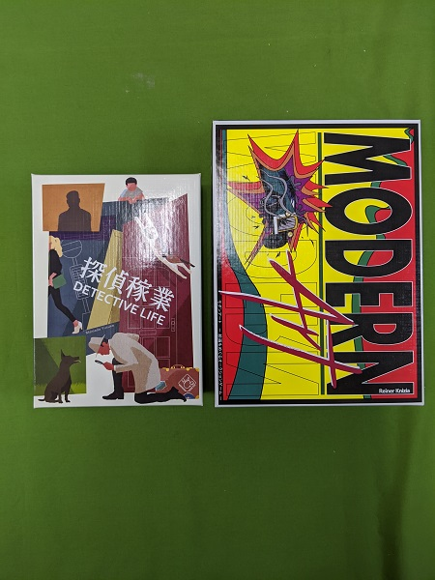
箱ですが、モダンアートより一回り小さくすることができました。
NGOでいうと底面はビザンツと同寸法です（少し分厚くなっておりますが）。
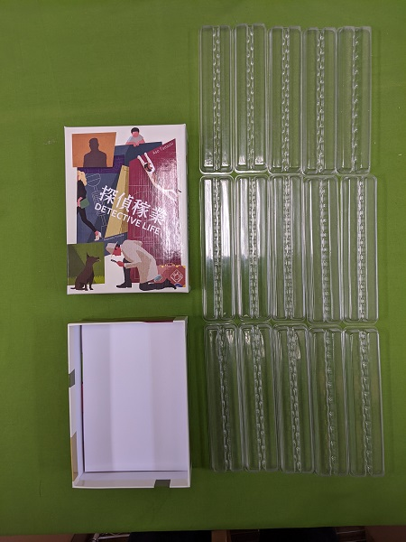
そして、この通り！箱には約16cmのカード立てが15本、しっかりと収納されています。
カード全体を見易くするために透明にしました。ラーの中敷き等にも使われている素材です。
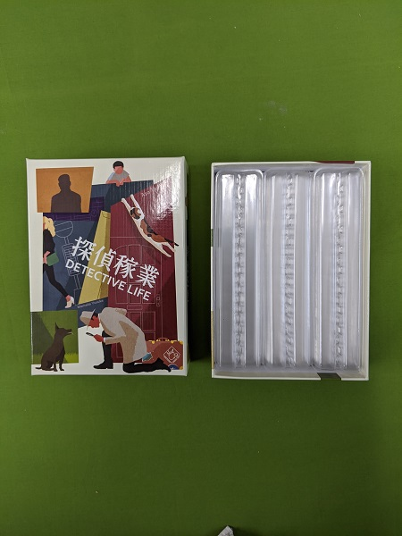
こちらのカード立ては重ねられますので、5本ずつ重ねて3列で箱に収まります。
もちろん他の紙コンポーネントも入ります。
しれっと言ってますが「重ねられるようにする」というのが大きなハードルでした。
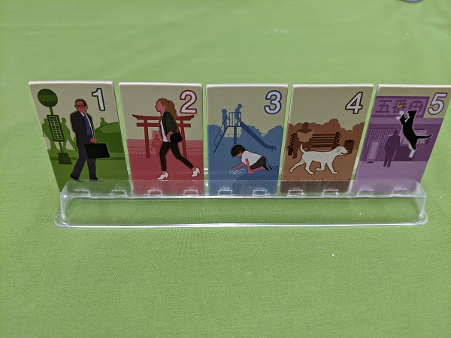
こちらがカードを立てた状態。探偵稼業のミニカード（というか薄手のタイル）が5枚、ほぼ垂直に立ちます。
1人につきカード立て3本あるので、15枚までは手元に立てられ、5人で遊んでも大概問題は起きないはずです。
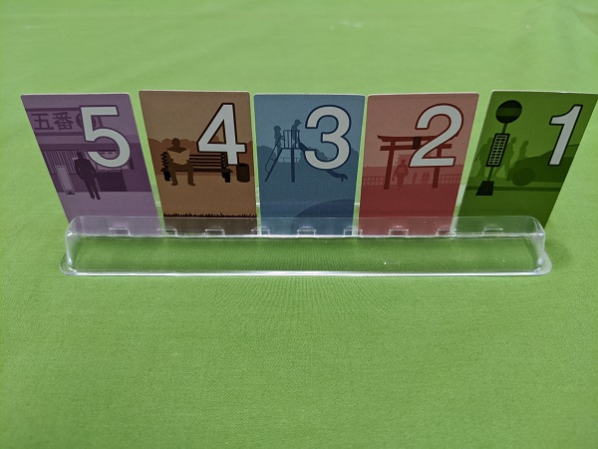
逆から見るとこんな感じ。他のプレイヤーからもカードの場所（色+数字で表示されています）
は公開情報として確認できます。これもしれっと言ってますが、
カードが垂直に立たないと他のプレイヤーの手札を確認することに大きなストレスが生じるので、
このゲームにとっては死活問題でした。
…とまあ、こういう感じです。こちらの冒頭に書いた通りですが、価格は何とか税抜2000円とさせていただけました。
どうしても3000円でなく2000円のゲームにしたかった。その理由は、
「より多くの人にとり、金額的な抵抗無く買って試せるゲームにしたかった」からです。
これは探偵稼業に限りませんが、誰もが好きになるゲームというのはそうそう無いわけです。
ただ「好きそうなゲーム」だけを買う、ということに皆さんのお買い物が過度に収れんしていくと、
偶発的なゲームとの出会いは減っていくのかもしれないな、と思います。
こちらの探偵稼業というゲーム、実の所、皆さんがどのようにお感じになるか（つまりどれくらい受けるのか）
どうしても想像が付かない所があるんです。
例を一つ出しますと、NGOで「バントゥ」というゲームを扱っているんですが、
実はこのバントゥ、初回生産分を売り切っており、ただ今仕様を少々変えての再生産の検討中です。
自分達としてはバントゥは名作だと思うけど、でも難しいんじゃないか、ルールこそ短いけど、という感じだったのです。
しかし蓋を開けてみると意外なほどカジュアルに買っていただけ、嬉しい誤算となったゲームでした。
言うなれば、「『こういう難しさ』は大丈夫なのか、今遊ぶ方々は…」という発見がありました。
翻って探偵稼業。間違いなく、面白いし、やってみていただきたいゲームなのです。
自分達の知らないどこかの誰かが「これ、すげー面白い！」と感じるかもしれないゲーム。
多くの人に遊んでもらえるかもしれな「かった」ゲームには、したくないんだよなあ、
というのがこのゲームについての私の思いで、そうなってしまう一番大きな要因は、やはり価格なんですよね。
「買ってみてしまえる」値段の線というのは、2000円あたりにまず太く引かれている、という実感は働いていてありますので、
3000円ではなく2000円にしたかった。そのためには箱を小さくせねばならず、でもカード立ては入れねばならず…、そんな感じです(笑)。
一つあるのは、えらく苦労しましたが、自分はそれだけする価値のあるゲームだと思ってまいりましたので…、出せて良かった！肩の荷が降りました。
何とか漕ぎ着けましたので～、皆様気軽に試してみていただけたら嬉しいです！
あ、あと西山が「このカード立て15本だけでも余裕で2000円なのではないか」と言ってましたので、その点でもお勧めです(笑)！

NSミニチュアの新製品シリーズ、「ファンタジー・ボックス」のご紹介です。
- 2020/06/19 05:32 午後
- 投稿者: Yoshida

タチキタ西山や公式Twitterのアカウントでも程無く告知されるかと思いますが、弊社のファンタジーミニチュア通販「NSミニチュア」にて、
近日「ファンタジー・ボックス・シリーズ」というアイテムシリーズをリリースします。
「なにそれ？」と思われるかもしれませんが、そう大層な話でも無く、一口に言うとミニチュアをはじめとした用具を保管したり、
持ち運んだりするための「お道具箱」みたいなものです。
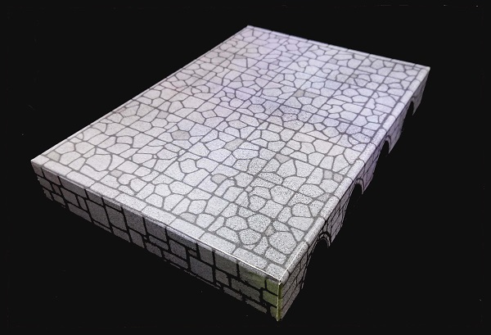
基本となる外箱の「Mサイズボックス」（1000円）（内寸：15.7cm×22cm×3.1cm）、
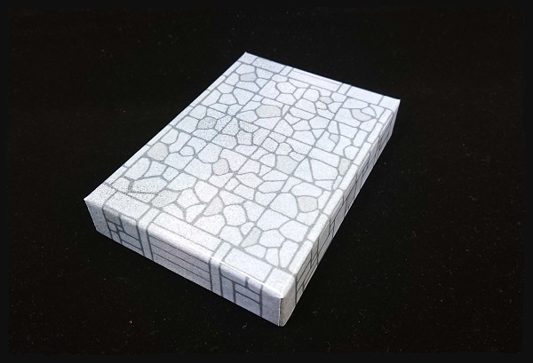
Mサイズボックスの中に余裕をもって二つ収まる「Sサイズボックス」（500円）(内寸：9.5cm×13.5cm×2.5cm)、
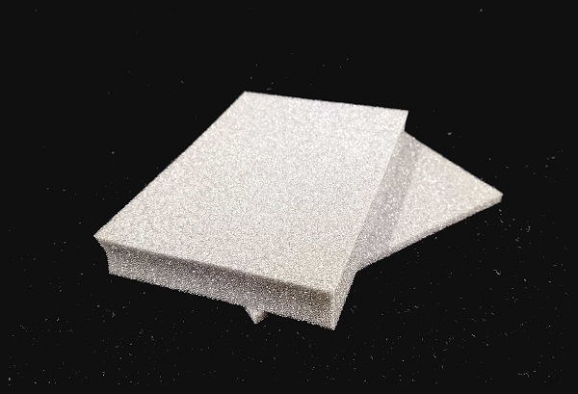
Sサイズボックスにジャストフィットするミニチュア収納用スポンジ「Sサイズスポンジ」（500円）
の3点を第一弾商品として発売します。
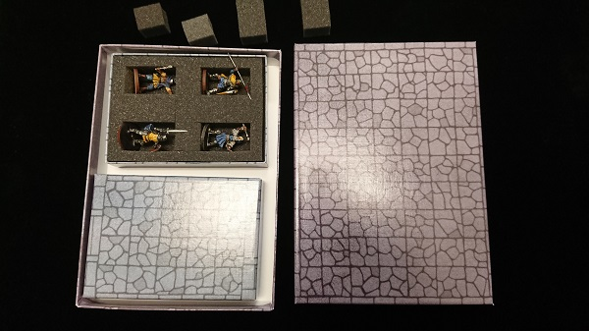
加えて、Mボックス1個、Sボックス2個、Sボックス用スポンジ2枚に、
Mボックスを入れられるNSミニチュアロゴ入りトートバッグがついた「バリューセット」（2500円）も発売となります。
（お分かりかと思いますがミニチュアは付属しておりません）
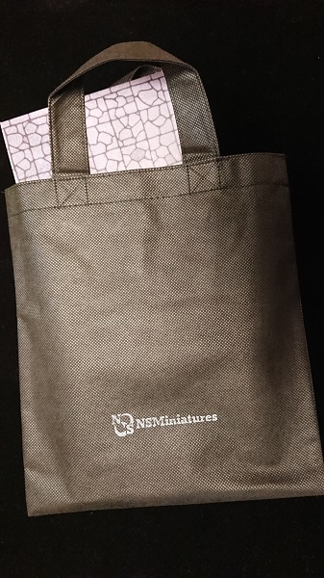
（バリューセットの特典のトートバッグです）
…と、これだけ言うとありふれているようにも聞こえてしまうと思うんですが、
こちらをリリースするにあたって、西山の発案を受けて社内で色々と工夫し、意外と今までに無かったお役立ちアイテムに仕上がってきました。
コンセプトは以下のような感じです。
1. 手軽な大きさの紙製「お道具箱」
一般的なミニチュアゲームの話をすると、ミニチュアの収納や運搬の入れ物と言うのはまず「大きければ大きい程良い」
というある面での常識があります。それは当然で、ミニチュアゲーム（もちろん特にウォーハンマー）は
非常に多くのミニチュアをゲームに使いますし、場合によれば情景のジオラマなども運搬しなければいけませんから、
ゲームを遊びに行くにも海外旅行に行くような大きさの荷物になることは覚悟の上、という話になるのです。
ただNSミニチュアのアイテムを使って遊んでいただく上では、そういったフルサイズのミニチュアゲーム以上に、
メタルフィギュアを使ったTRPGですとか、各自数体持ちの小規模なミニチュア系ゲームですとか、よりカジュアルな場面にも対応したい。
そうした場合の「ちょっと買い揃えたものを片付ける」「今日使う物だけピックアップしてちょっと持っていく」といった際に、
意外とちょうどいい入れ物が見つからなかったりするんですよね。
ミニチュアゲームに長く触れている方であれば、様々な入れ物を用意していたり、適切な容器をDIYで手早く作ったり、
ということもできるんですが、この辺は遊び始めにことのほか苦労する部分で、遊ぶ上でバカにならないハードルになりがちです。
…ということで、「完璧！」とは行かないまでも「差し当たりこれで8～9割OK」というような、リーズナブルな道具を目指したのが、
こちらのファンタジー・ボックスというわけです。
使い方の想定としては、Mサイズボックスの中にSサイズを2個入れ、Sサイズボックスの中にスポンジと共にミニチュアを入れたり、
カードの束を入れたり（いわゆるトレカサイズのカードがSサイズボックスに約140枚、スリーブ有でも100枚は収まります）、
ダイスやマーカーを入れたり等、組み合わせ自由に活用していただく感じです。
ちなみにSサイズボックスの代わりに文庫本を入れることも可能なので、Mサイズボックスの中にSサイズボックス1個と文庫版ルールブック1冊、
なんて使い方も可能です。
2. 外装の1インチスクエア
箱はいわゆるボードゲームのパッケージのような紙製の貼り箱となっておりますが、
画像でご覧の通り箱の外装は上下ともファンタジー風石畳のマス目柄となっております。
つまりこれは、1マス約１インチ（約2.5センチ）のスクエアマップになっているということです。
こちらをゲーム中のミニチュア舞台としてそのまま使ったり、写真撮影用の台として使ったりしていただくことを意識してみました。
3. Mサイズボックスをゲームボードとしたお手軽なミニチュアゲームのルールを近日リリース予定
…ということで「しまって持ち運ぶ」という使い道でお求め易く使い易く、なかなか良いものができたな～と思っているのですが、
西山から「せっかく箱がスクエアマップになってるし、軽く遊べるゲームでもあったらいいんだけどね」
という話がそれとなくされたので、一念発起して（というほどでもないんですが）
私吉田が30分くらいで遊べる小規模ミニチュアゲームの対戦ルールを作りました。
せっかくなので西山が作っているNSミニチュアの冒険者ミニチュアを戦わせるゲームにしたいな、と思い、
過去の代表的なミニチュアゲームの優れたルールとドイツ系ボードゲームのバランス感を併用して組み立ててみた所、
思いのほかすんなりと、それなりに納得できるものが書けてしまいましたので（笑）、
これを近日（ゲームに必要なその他のコンポーネントとセットで）発売させていただく予定に致しました。
以前から「NGOさんで売ってるミニチュアとかジオラマ、魅力的なんだけど差し当たって使い道無いんだよね」
といった意見をいただいていたので、これからは使い先のゲームを始め、独自の使い道も少しずつご提案していけたらな～、
と考えており、今回の企画がその第一歩になればと思っております。
それなりに長くゲームの仕事をしてきて、自分がルールを書いたものを売るのは初めてですが(笑)。
次回以降こちらのゲームの方もご紹介しますので、そちらはお楽しみに（していただけるのであれば）お待ちください。
まずはファンタジー・ボックス、かゆい所に手が届くアイテムになっておりますので、
ミニチュア系ゲームに最近興味お持ちの方も、熟練者の皆様も、チェックお願い致します！
今月も西山の新作メタルフィギュアも発売予定のようですから、あわせてお楽しみにしてください。

ファンタジー・ボックスのスポンジ、こんな感じです。
- 2020/06/25 07:23 午後
- 投稿者: Yoshida

先日「ファンタジー・ボックス」発売するよ～、ということを発表したわけなんですが、
こちらのSサイズボックス用のスポンジSの作りについては、
西山と少々話し合った結果、自分が希望した形を採用してもらうことになりました。
↓こんな感じで、
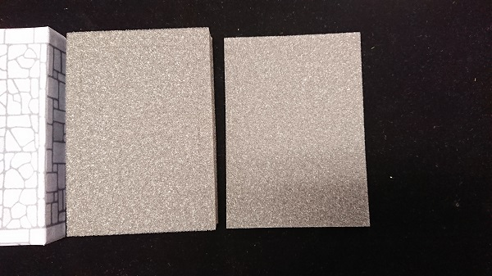
ご購入いただいた時にはSボックス内にぴったりフィットする板状の1枚（2cm厚）+薄い1枚（5mm厚）なのですが、
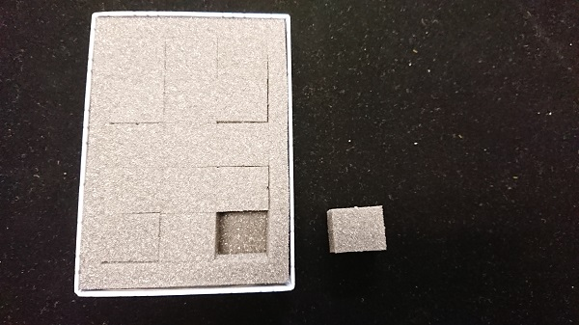
板状の1枚には格子状の切れ目が入っており、外枠を残して切り離せるようになってます。
9割切れているので手で簡単に、無造作に切り離せます。
お豆腐の賽の目切りのような感じで、1辺2㎝余りの直方体が3×5＝15個分抜けます。
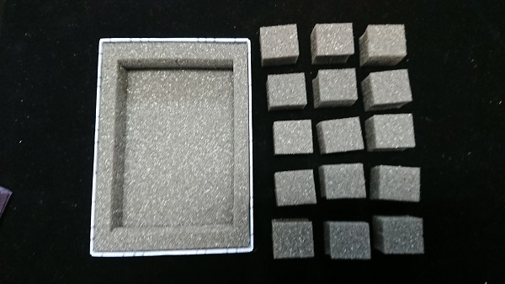
ということで、入れるミニチュアの大きさや数を決めているようであれば、
写真のように好きな部分を切り離せば、お好みのスペースが空いたスポンジとなります。
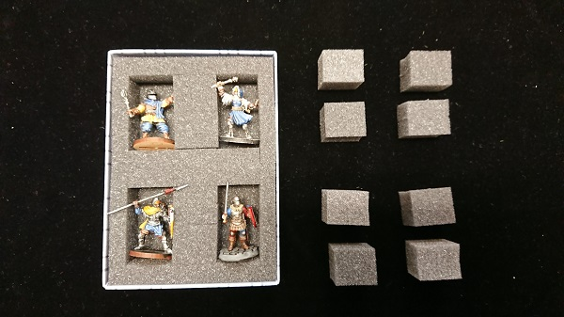
ですが自分がオススメなのは15個全部をいったん全部抜いてしまう使い方です。
一見するとどうしようも無くなってしまうように思われるかもしれませんが、
ちょうどいい堅さのスポンジを採用していることもあり、ミニチュアを入れてから詰め直せば
「スポンジ同士の摩擦+箱の身蓋の摩擦」で、ミニチュアを揺らすことなく保持することが可能です。
（さらにバリューセットに付いているトートに入れれば、袋による保持も加わってほぼミニチュアの安全が確保できます）
この使い方のメリットは、当然ながら臨機応変にミニチュアの収納数やサイズに融通を効かせられることです。
スポンジを何らかのミニチュア専用に用意していくと、手持ちのミニチュアが増えるたびに新たなケース、
そしてそれ用のスポンジを用意することになってしまい、これは相当本腰を入れて遊ぶ方以外には負担が大きいはずです。
「片付かなくなるんじゃないかな…」という（もっともな）予感とともにミニチュア趣味に二の足を踏む方、
というのはいらっしゃるんじゃないのかな、と常々思っておりましたので、
この「ラフにしまえて持ち運べる」タイプのケースが欲しいなと考えていました。
ちなみにですが、抜いたスポンジのキューブはSサイズボックスの外、Mサイズボックスの中に挟んでおけば、
Mボックス内でのSボックスの揺れもさらに低減でき、加えてお勧めです！
私個人としては、このキューブ型のスポンジ単体でもそれなりの量で袋詰めにされて売られていたりしたら、
一定引き合いがあるんじゃないのかな～と思ったりもしますね。
(モンスターなどの大型ミニチュアを箱に入れる際、周りにスポンジを適量詰めれば安全性が簡便に増せそうです）
ということで、「100％きっちり！」というタイプのケースとはちょっと違う、
「90％安全で幅広く効率的に使える」ファンタジー・ボックスのスポンジについての補足でございました。
「いったんこれに入れておこう」という感じで楽に使える収納ケース、お勧めです。
特に、ミニチュアを塗り始めたもののまだ手持ちのケースを用意されてない皆様と、
収まりどころが無いミニチュアがたまっている皆様には、お試しいただけましたら幸いです！

ファンタジー・ボックス・ミニチュアゲームについて。
- 2020/07/03 02:53 午後
- 投稿者: Yoshida

先日より発売開始しているファンタジー・ボックスにつきまして、Mサイズボックスをゲームボードとした
「２人用の小規模ミニチュアゲーム」の発表を予定しております、と先日書かせていただきました。
http://www.b2fgames.com/article.php?s...9173235277
こちらのゲームを遊ぶために必要なアイテムセット「ファンタジー・ボックス・ゲームルール＆グッズ」
がこの度発売されますので、こちらのゲームの概要についてご紹介します。
[ゲームの序文]（ルールブックのものを転載します）
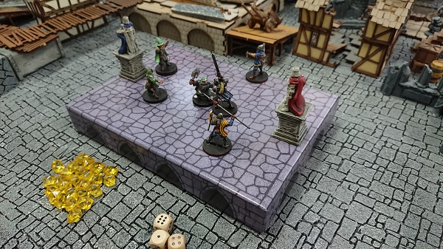
ファンタジー・ボックスを舞台に、コンパクトなミニチュアバトルが始まります。
三人一組のパーティを組んだ冒険者達がライバルのパーティとの戦いを繰り広げ、武勇を競います。
ゲームは通常６ラウンド行います。各ラウンドでは、両軍の冒険者が１体ずつ交互に行動します。
｢敵を攻撃して倒す｣｢敵の英雄像の下に辿りつく｣のいずれかにより、冒険者が自軍に勝利点
(VP)をもたらします。舞台上の冒険者が１回ずつ行動したら、次のラウンドに移ります。
いずれかのパーティが10VPを獲得した場合、直ちにそのパーティの勝利となります。
両軍とも10VPに達することなく６ラウンドが完了した場合、その時点でVPを比べ、
より多く獲得していたパーティの勝利となります。６ラウンド終了時点でVPが並んでいた場合、
延長ラウンドを行い、そのラウンドの終わりに改めてVPを比べて勝敗を判定します。
ゲームプレイに必要な物品は、ＮＳミニチュアのアイテムで全てまかなうことができます。
あなたのお気に入りのミニチュアと共に、シンプルで奥深い戦いの世界に旅立ちましょう！
[このゲームを遊ぶのに必要なアイテム]
1. 【ファンタジー・ボックス】Ｍサイズボックス
前述の通り、このゲームはファンタジー・ボックス自体をゲームボードとして使用します。
Ｍサイズボックスの箱の蓋は縦9マス、横7マスのスクエアマップになっています。
（箱サイズの関係上端のマスが少々狭くなっていますが、ご勘弁ください(笑)）
1マスは約1インチ＝約25㎜となっていますので、NSミニチュアの冒険者シリーズをはじめ、
多くのメタルフィギュアの戦士達を用いるのにちょうどいいサイズになっています。
2. 冒険者のメタルフィギュア（最低6体、できれば9体）
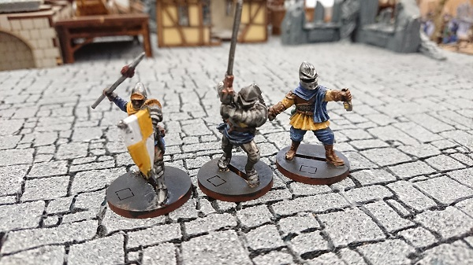
このゲームは2人用の対戦ゲームで、各自3体の冒険者を自軍に迎え、相手方の冒険者と戦います。
一般的なミニチュアゲームはプレイヤー毎にルールに示されたあるカテゴリーのミニチュアを「購入」し、
行うと取り決めたゲームの規模に応じて出撃させるミニチュアを選択・塗装して「編成」し、これを盤上に並べて対戦します。
本来、ゲームに参加する為には自分で用意したミニチュアの軍勢が不可欠になるわけです。
しかし、こちらのファンタジー・ボックスを用いたゲームでは、自分持ちのミニチュアを必要としません。全員の持ち寄り、
もしくは経験者の人が用意した適切な駒があれば、ゲーム開始時にここから3体を選ぶ形でゲームを行えます。
3体を選択する手続きにも駆け引きがあり、これは疑似的なミニチュアゲームの編成を簡易に表現しています。
ミニチュアに関しては、私達としてはもちろん(笑)、NSミニチュアの冒険者ミニチュアがお勧めです！
ですが、弊社のミニチュアでなくてもお手持ちの良いミニチュアがあれば、それで遊んでいただくことが可能です。
絶対にお願いしたいことは一つです…雑なミニチュア、装備が合っていないようなミニチュア、
果ては消しゴムやボードゲームの木製駒などで代用することはおやめください(笑)。
そこを割り引いてしまえば、ゲームの醍醐味は雲散霧消してしまいます。
参加する二人の気持ちが盛り上がるような良いファンタジーミニチュアを揃えていただくことについては、
（最低6体、最高でも9体のことですから）妥協の無いようにしていただけましたら幸いです。
3. 【ファンタジー・ボックス】ゲームルール＆グッズ
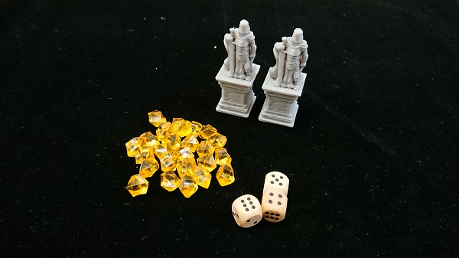
加えて、今回発売する用具類が必要になります。
このセットには、
・6面ダイス3個（12㎜サイズの木製です）
・英雄像2個（3Dプリンタ製の石像駒です。販売時は未塗装です）
・宝石駒25個（アクリル製です）
・ルールブック（4ページの簡単な内容です）
が含まれています。
アイテムとしてMサイズボックス、メタルフィギュア9体、6面ダイス3個、英雄像2個、宝石駒25個とルールがあれば、
こちらのゲームが遊べるということです。特にメタルフィギュアに関しては、
ルールに記されている9種類の冒険者はNSミニチュアから発売されている次のミニチュアに対応しているので、
こちらを使っていただけましたら万全です。
ソードマン…ザ・グレートソード
アクスマン…ザ・ファイター
スピアマン…ザ・スピアマン
ナイト…ザ・ナイト
アーチャー…ザ・ストライダー
クレリック…ザ・プリースト
ウィザード…ザ・ウィザード
エルフ…ザ・ソードマスター
ドワーフ…ザ・ドワーフ
NSミニチュアより発売中の冒険者のうち、1番目から9番目のミニチュアをデータ化してルールに掲載しています。
（最近出ている10番目以降のデータ化については…検討中です）
ゲームを始める際には用意した冒険者を中央に置き、各自ここから3体ずつを選んで持ち駒とします。
ですから最低6体の冒険者ミニチュアが用意できれば3体ずつ取れるので、ゲームを遊べることとなりますが、
9体から各自3体ずつ選ぶ（3体は双方取らずに残す）のが本来想定されているパーティ編成のルールとなります。
－－－－－－－－－－－－－－－－－－－－－－－－－－－－－－－－－－－－－－－
…と、枠組みとしてはこんな感じです。
ファンタジー・ボックスと、NSミニチュアで西山が発表している冒険者ミニチュアを使って、
（とりわけ既存のミニチュアゲームと比べると各段に）気軽に遊べるゲームになっています。
今回出すルールのページ数はわずか4ページです。
ミニチュアゲームを日頃から熱心に遊ばれている皆様からすると、「これはミニチュアゲームと言えるのか？」
という疑問を感じる方もいらっしゃるかもしれません。最もポピュラーであるウォーハンマーと比べると、
・どちらか一方（おそらくこのゲームを誘う側の人）がミニチュアを準備すればよく、事前に自分の軍勢を編成してゲームに参加する必要が無い
・フィールドが将棋盤のようにマス目で区切られている
という2つが最大の相違点になります。
私があえてこのようなゲームを作り、お勧めしてみようとした理由はまさにその点で、
・ちょっとファンタジーのミニチュア、メタルフィギュアに興味があり、ゲームも遊んでみたいけど、
いきなり大量のミニチュアを購入・塗装するのには二の足を踏む、まずゲームの感じを知ってみたい
・プレイヤーの人たちがマス目の無いジオラマのようなテーブル上で遊んでいることに、「？」が浮かぶ
という方は少なからずいらっしゃると思っているからです。
対戦相手と勝利を競って手番や盤面の有利な場所を取り合ったり、ダイスを振って相手を攻撃し一喜一憂、
といった「ファンタジーバトルの情景になぞらえた陣取り＆ダイスバトル」の部分に関してはすんなりと魅力を感じていただける方は、
おそらく沢山いらっしゃると思うんですが、ミニチュアゲームのそれを体感するにはまず事前に相当大きな負担が必須、
ということによる実質的な門前払いがある。それはもったいないのではないかなと。
ですから、こちらは「試しにミニチュアゲーム的なものをちょっと遊んでみたい」という方々や、
「友人に自分の楽しんでいるミニチュアゲームがどんなものか紹介したい」という方に、
気軽に取り出して試していただける、投げかけていただける…と言う部分に最大の意義を置いています。
その割には、シンプルなルールの中にも意外な考えどころをいくつか用意していますが、それはまあやり甲斐ということです(笑)。
本音を言うとあと1～2ページルールを足させてもらえたらより万全のゲームにできるかな…、という感触もあるのですが、
それでもゲームとして意味を持たせつつ出来る限りシンプルに成立させる、という目標を優先して4ページにさせていただきました。
ミニチュアゲームの最大の弱点である所の「なかなか始められない」という所に切り込んでみましたので、
「自分個人としては大規模なミニチュアゲームが大好きだ！」という方も、そうでない方との懸け橋として、
お試しいただけたらなと思っております。
具体的なゲーム内容、どういったルールを参考にしてどのようなゲームを作ったのか、何故こうしたのか、といったことについては、
ある程度皆さんに遊んでいただけてから後日お話しようかなと思っております。
もちろん第一目標はNSミニチュアの冒険者達が登場するゲームの盤面を自前で作る！ということだったのですが、
もう15年ばかりもうっすらとミニチュアゲームの商業にかかわって色々と考えて参りましたので、
その部分でも「自分だったらこうするなあ」ということは少なからずございました。
NSミニチュア買って塗ったけど、まだ特にゲームに使ってないなあ、という方や、
ゲームに使えるんだったらNSの冒険者買ってみようかなあという方は、是非遊んでみていただけたら嬉しいです！

